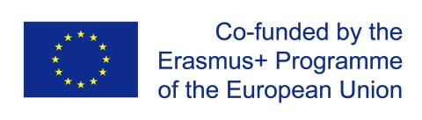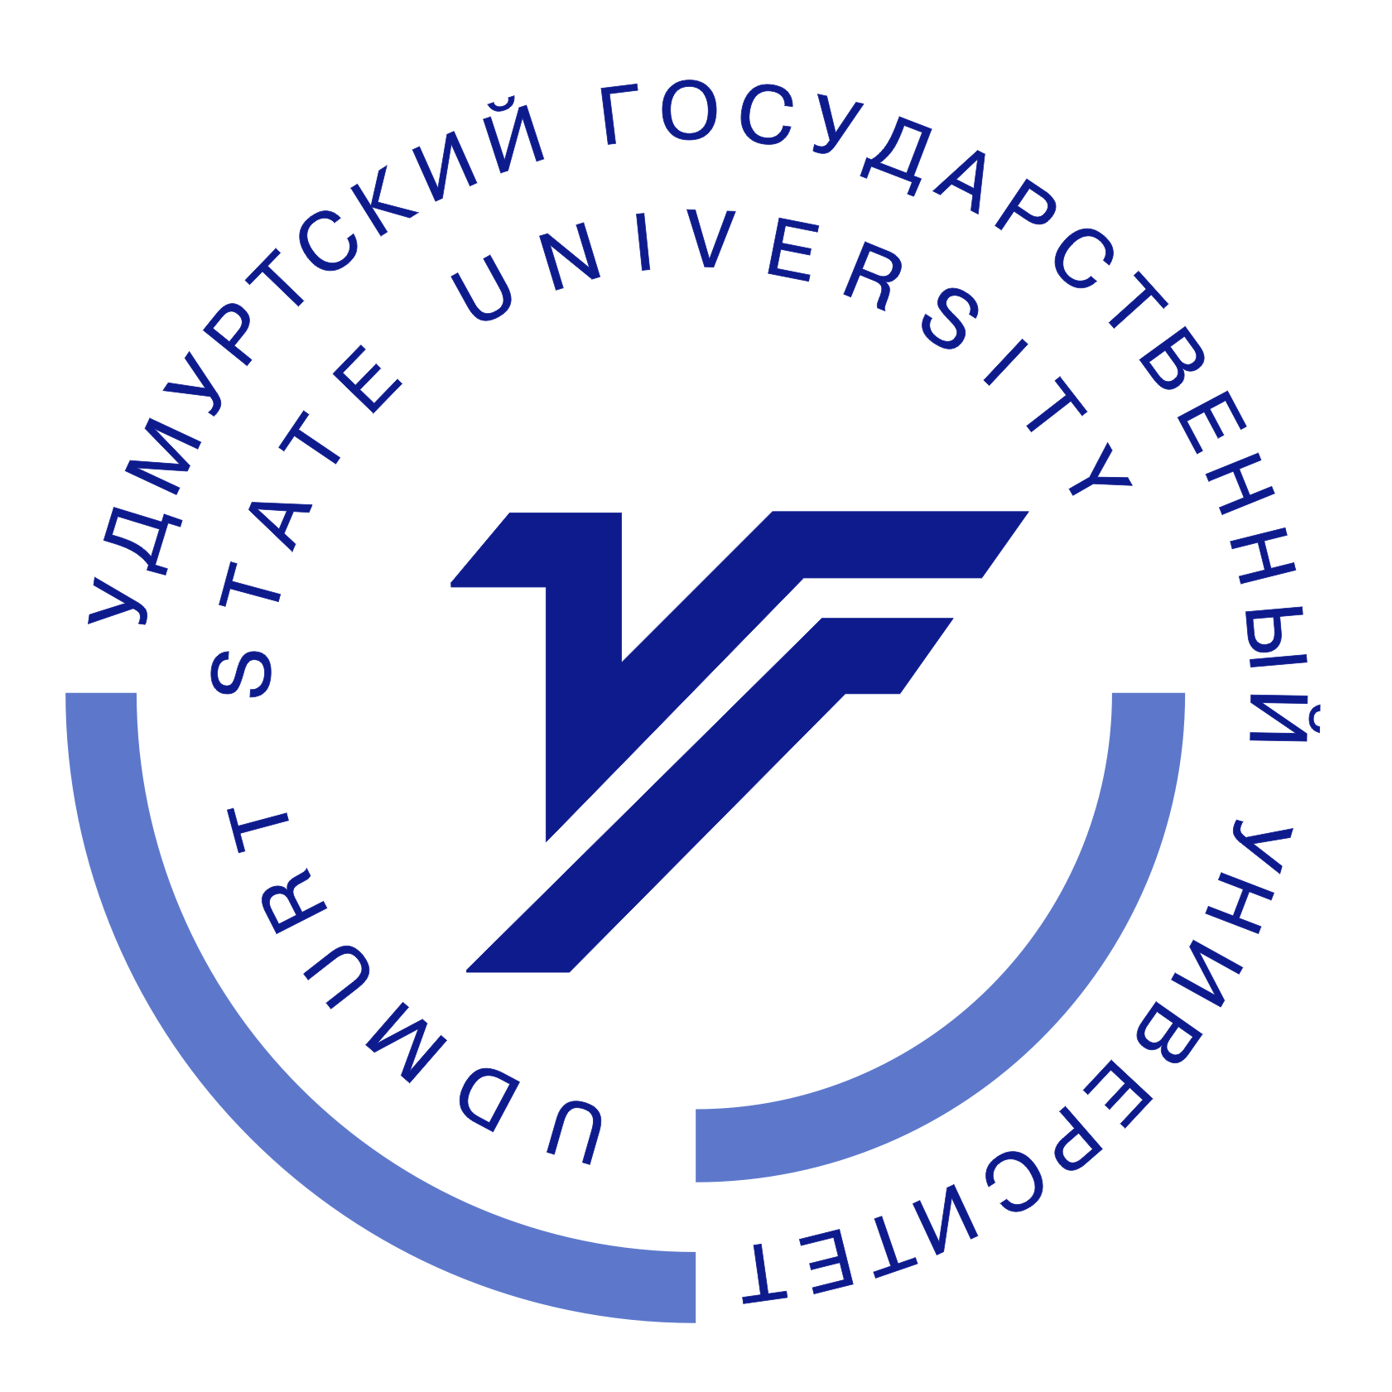
ФГБОУ ВО «УДМУРТСКИЙ ГОСУДАРСТВЕННЫЙ УНИВЕРСИТЕТ»
Грантовая программа «Jean Monnet Modules» в рамках «Erasmus+»
институт социальных коммуникаций
Кафедра истории, теории и практики социальных коммуникаций
___________________________________________________________________________

ПРОГРАММА
Научно-методического семинара по модульному образованию
«Европейский опыт формирования инновационной модульной системы»
2 июня 2017 г.
Ижевск, УдГУ, 003 ауд., 1 к. (с 13:45-15:30).
Оргкомитет:
Л.В. Баталова, дир. ИСК,
С.А. Даньшина, зав. каф. истории, теории и практики социальных коммуникаций (ИТиПСК),
И.А.Латыпов, д.ф.н., проф. каф. ИТиПСК,
О.В. Меншатова, к.и.н., доц.
Е.А.Калач, к.п.н., доц.

Ведущий: И.А.Латыпов, д.ф.н., проф. каф. ИТиПСК.

Регистрация участников: время: с 13:45-14:00. Место: 003 ауд., 1 к.

РЕГЛАМЕНТ РАБОТЫ:
доклад – 7 минут, обсуждение докладов – 5 минут.

Время начала Научно-методического семинара по модульному образованию - 14:00. Место: 003 ауд., 1 к.

- Приветственные слова:

М.М. Кибардин, Проректор УдГУ по учебной и воспитательной работе,
М.И. Безносова, начальник Управления международного сотрудничества и связей с общественностью УдГУ,
Е.Н. Анголенко, начальник Учебно-методического управления УдГУ.
- Д.ф.н., проф. каф. ИТиПСК Латыпов И.А. - Подведение итогов повышения квалификации по программе «Европейский опыт инновационной культуры и отношений интеллектуальной собственности: коммуникативные аспекты» в рамках 1-го года реализации Project № 575008-EPP-1-2016-1-RU-EPPJMO-MODULE (EICIPRC)
- К.и.н., доц. О.В. Меншатова - Аннотация рабочей программы дисциплины «Инновационные англоязычные СМИ в Евросоюзе: роль и функции».
- Отзывы слушателей программы – Результаты программы.
- Подготовка к проведению Круглого стола «European experience of Innovative Culture and Intellectual Property relations: Communicative aspects» (19 июня 2017 года).
- Вручение удостоверений государственного образца о прохождении повышения квалификации по программе «Европейский опыт инновационной культуры и отношений интеллектуальной собственности: коммуникативные аспекты».

